
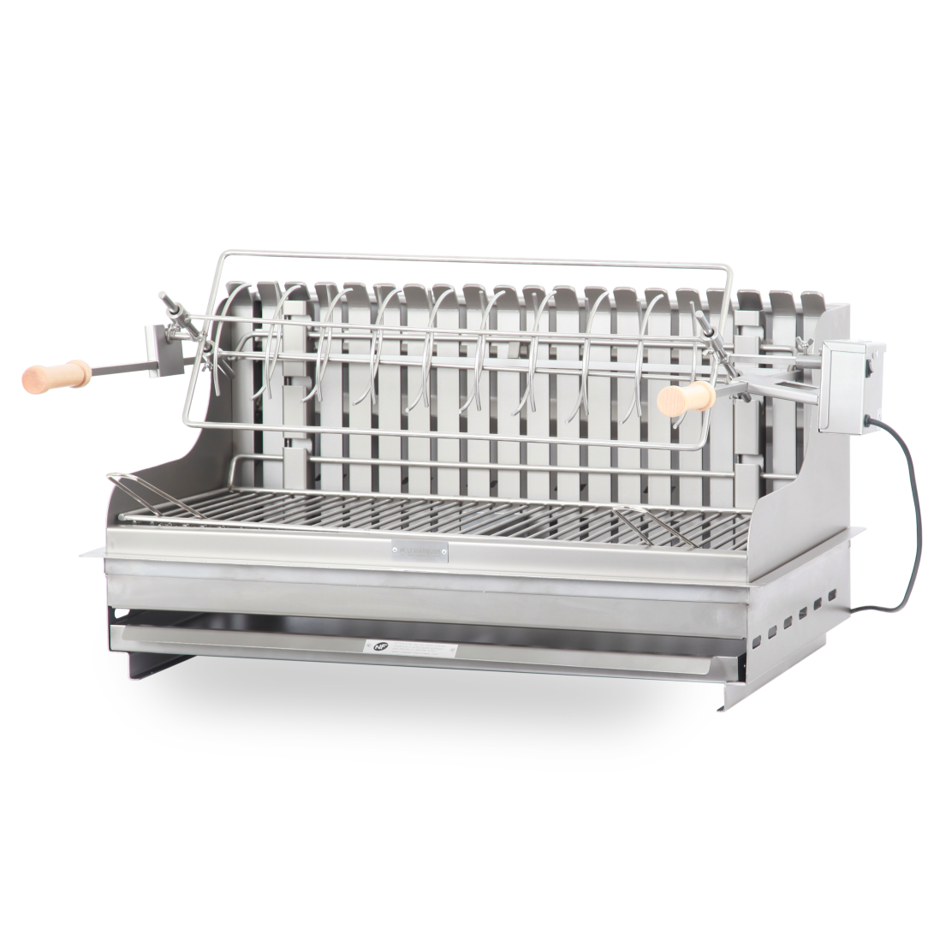

NOTICE D’EMPLOI

BARBECUE
GAMME : EXCLUSIVE
MODELE : IRISSARRY . Réf. GBi401

ATTENTION ! Ce barbecue va devenir très chaud.
ATTENTION ! Ne pas utiliser dans des locaux fermés !
ATTENTION! Ne pas utiliser d’alcool ou d’essence pour allumer ou réactiver le feu! Utiliser uniquement des allume-feu conformes à l’EN 1860-3 !
ATTENTION ! Ne pas laisser le barbecue à la portée des enfants et des animaux domestiques.
Ne pas modifier l’appareil.



.

La maison LE MARQUIER vous remercie d’avoir acheté ce barbecue labellisé Origine France Garantie!
Consultez cette notice avant utilisation.

BARBECUE EXCLUSIVE IRISSARRY q
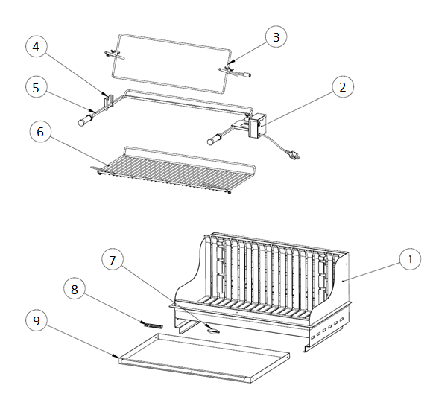

N° | Description
1 | Grilloir
2 | Moteur 10 Kg
3 | Broche anglaise
4 | Support broche anglaise
5 | Arceau broche anglaise
6 | Grill
7 | Plaquette Le Marquier
8 | Plaquette NF
9 | Bac à cendres

222

MISE EN GARDE COMPLEMENTAIRES



> Ne pas utiliser le barbecue dans un espace confiné et/ou habitable, par exemple des maisons,
tentes, caravanes, camping-cars, bateaux. Risque de décès par empoisonnement au monoxyde de carbone.
> ATTENTION ! Ne pas utiliser dans des locaux fermés.
> L’utilisation de votre barbecue nécessite un minimum de surveillance et de précaution.
> ATTENTION ! Equipez-vous de gants anti-chaleur lors de manoeuvre d’éléments chauds.
> ATTENTION ! Ce barbecue va devenir très chaud. Ne pas le déplacer pendant son utilisation.
> ATTENTION ! Ne pas utiliser d’alcool, d’essence ou tout autre liquide analogue pour allumer ou réactiver le barbecue.
> ATTENTION ! Ne pas laisser le barbecue à la portée des enfants et des animaux domestiques.
> ATTENTION ! Ne pas éteindre le foyer avec de l’eau.

INSTALLATION ET ALLUMAGE
Retirer l’ensemble des films de protection avant la mise en service.
Pour installer correctement votre barbecue, placez-le sur un support horizontal stable, résistant à la chaleur et ininflammable (briques réfractaires par exemple). Laissez un espace de 10 cm entre l’arrière du barbecue et le mur près duquel il est installé, de sorte qu’il y ait une circulation d’air suffisante pour éviter toute déformation.

Si votre barbecue est encastré, l’épaisseur maxi du plan de travail dans lequel on peut encastrer le barbecue, sans bloquer le tiroir à cendres, est de 6.5 cm. Laisser un espace libre de 40 cm sous le foyer.

Pour allumer votre barbecue, procédez comme suit :

- Enlevez la grille. Déposez dans le fond du foyer une première couche de charbon de bois. Prenez des plaquettes d’allume-feu solides vendues couramment dans le commerce, et déposez-les sur le charbon de bois.

- Étalez une nouvelle couche de charbon de bois de façon à remplir le foyer au 3/4 de sa capacité. Suivant l’utilisation, remettez la grille dans les glissières.

- Le barbecue doit être chauffé et le combustible doit être maintenu incandescent pendant 30 minutes avant d’effectuer la première cuisson. Avant de commencer la cuisson, attendez qu’une couche de cendres recouvre le combustible.

Exclure tout autre combustible : sarments, petit bois sous peine de déformation des tôles. EXCLURE TOUT AUTRE PRODUIT OU PROCEDE D’ALLUMAGE. NE PAS UTILISER D’ALLUME-FEU LIQUIDE

ATTENTION : Ne pas utiliser les deux foyers simultanément. Utiliser le foyer horizontal pour vos grillades et le foyer vertical pour le tournebroche.

ENTRETIEN ET STOCKAGE

Évitez le contact prolongé avec tout objet pouvant retenir l’eau et l’humidité (bâche, nappe plastifiée, …). Combinée à la chaleur, l’humidité peut altérer l’aspect du barbecue.

> Version INOX
Pour rénover et entretenir l’inox, utilisez du « Rénovateur Spécial Inox », vendu en commerce.
NB : Il est normal que l’inox prenne une teinte brune au niveau du foyer dès ce que celui-ci a été utilisé.

GARANTIES ET SAV

Votre barbecue de la maison LE MARQUIER bénéficie des garanties commerciales suivantes :
10 ans version Inox
2 ans moteur

Dans le cadre de cette garantie ne sont toutefois pas couverts :
> les détériorations liées à une chute, un choc, une manipulation incorrecte (non conforme à la notice d’emploi et aux consignes d’entretien), un manque d’entretien, un usage de détergents agressifs ainsi qu’une utilisation non conforme aux réglementations de sécurité et aux préconisations de la maison LE MARQUIER.
> les auréoles liées à la combinaison consécutive : rétention d’humidité puis chaleur,
> l’usure et la perte de fraîcheur naturelles des matériaux utilisés,
> les départs de corrosion découlant de rayures ou d’abrasions dues à l’usage et non éliminables par le biais du nettoyage et de l’entretien habituels,
> les cas de corrosions mineures, résultantes naturelles du matériau
> la corrosion de l’acier suite à une utilisation directe en front de mer

Cette garantie prend effet à la date d’achat et est valable uniquement dans le pays d’achat.
Pour toute réclamation
Contactez notre Service après-vente
sur le lien https://maisonlemarquier.zendesk.com/


La maison LE MARQUIER vous remercie et vous souhaite d’agréables moments autour de votre barbecue

30 Rue Ambroise 1 | 40390 SAINT MARTIN DE SEIGNANX (FRANCE)
Tél. (+ 33) 5 59 56 57 22 | serviceconsommateur@lemarquier.com
lemarquier.com

